Estância Velha RS, 04 de Maio de 2020.

Pedido de Providências Nº 059/2020
Autor: Ver. Diego Francisco

Excelentíssimo Senhor Presidente:

Nos termos que dispõe o art. 53, inciso XIV, da Lei Orgânica, requeiro a Vossa Excelência o encaminhamento, ao Poder Executivo Municipal dos seguintes pedidos de providências:

1 Solicito melhorias na Rua Arlindo Ernesto Cassel em frente ao Nº 807 no Bairro das Quintas, bem como a conclusão do calçamento no trecho que falta (cerca de 100 metros). JUSTIFICATIVA: O trecho sem calçamento é pequeno, porém vêm causando muitos transtornos aos moradores. (FOTO 01 EM ANEXO)

2 Solicito o recolhimento de galhos deixados no chão pela RGE SUL na Rua Portão esquina com a Rua Santos Dumont no Bairro Bela Vista.

3 Solicito o conserto da tampa da boca de lobo na Avenida Walter Klein esquina com a Rua Cuiabá. JUSTIFICATIVA: O buraco oferece risco aos que transitam no local, principalmente as crianças, idosos e os animais. (FOTO 02 EM ANEXO)

Sendo o que se apresentava para o momento renovo os votos de estima e apreço.

Diego Francisco
Vereador PSDB
Exmo. Sr. Sergio Werle
Presidente em Exercício da Câmara de Vereadores
Estância Velha RS

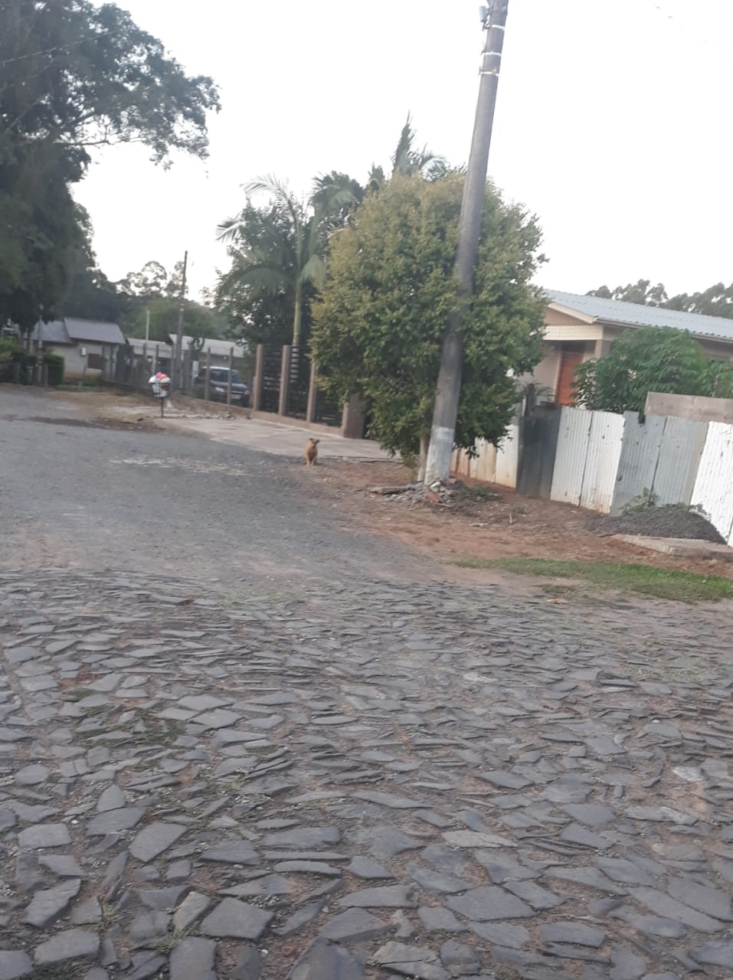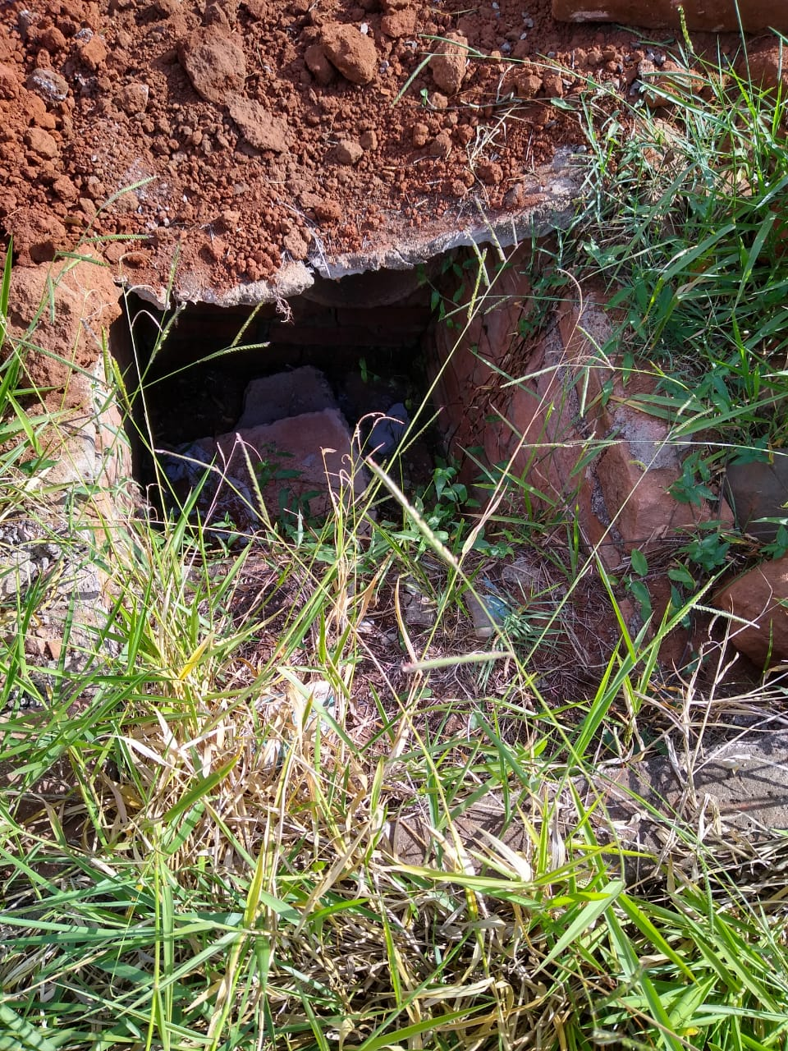
FOTO 01 FOTO 02

